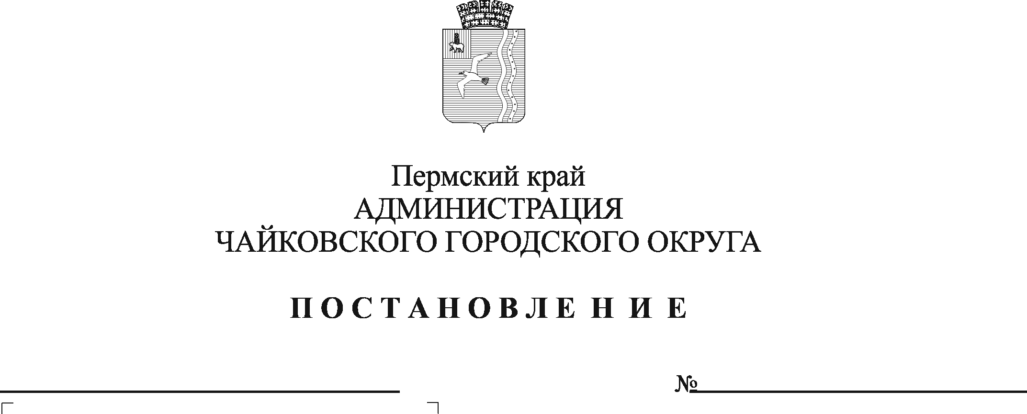
О внесении изменений в Порядок предоставления и расходования бюджетных средств на выполнение отдельных мероприятий муниципальной программы «Взаимодействие общества и власти в Чайковском городском округе», утвержденный постановлением администрации Чайковского городского округа от 14.06.2019 № 1109

В соответствии со статьей 179 Бюджетного кодекса Российской Федерации, Уставом Чайковского городского округа, Уставом Чайковского городского округа, муниципальной программой «Взаимодействие общества и власти в Чайковском городском округе», утвержденной постановлением администрации города Чайковского от 22 января 2019 г. № 16/1
ПОСТАНОВЛЯЮ:
- Внести в Порядок предоставления и расходования бюджетных средств на выполнение отдельных мероприятий муниципальной программы «Взаимодействие общества и власти», утвержденный постановлением администрации Чайковского городского округа от 14 июня 2019 г. № 1109 (в редакции постановлений от 10.07.2019 № 1235, от 11.11.2019 № 1794, от 19.07.2021 № 693), следующие изменения:
  - пункт 1.3. Порядка дополнить абзацем четвертым следующего содержания:
«в форме субсидий юридическим лицам.»;
  - абзац первый пункта 2.1.9 Порядка изложить в новой редакции:
«2.1.9. Субсидия предоставляется на реализацию мероприятия «Организация мероприятий с молодежью от 14 до 35 лет с целью разъяснения недопущения этнического экстремизма и формирования толерантности в молодежной среде» Учреждениям, подведомственным Управлению культуры и молодежной политики администрации Чайковского городского округа.»;
  - дополнить Порядок пунктом 2.1.10¹ следующего содержания:
«2.1.10¹. Для достижения результата предоставления субсидии на иные цели Соглашением устанавливается план мероприятий по достижению результатов предоставления субсидии.»;
  - дополнить Порядок пунктом 2.2.3 следующего содержания:
«2.2.3. Для пунктов 2.2.2.1 и 2.2.2.2 настоящего Порядка порядок определения объема и предоставления грантов в форме субсидий из бюджета Чайковского городского округа определяется отдельным нормативно-правовым актом администрации Чайковского городского округа.».
- Опубликовать постановление в газете «Огни Камы» и разместить на официальном сайте администрации Чайковского городского округа.
- Постановление вступает в силу после его официального опубликования.

Глава городского округа -
глава администрации
Чайковского городского округа А.В. Агафонов

